**Применение дистанционных образовательных технологий в практике обучения обучающихся с инвалидностью и ОВЗ в**

**ГБПОУ СО «ТСЭК»**

**Горолатова Т. С.**

*ГБПОУ СО «Тольяттинский социально-экономический колледж», г.Тольятти*, rcpo@tcek.ru

Обеспечение реализации прав учащегося на полноценное и свободное развитие, на получение качественного образования становится сегодня неотъемлемой частью деятельности любой образовательной организации. Само понятие качества образования в общественном сознании тесно связано с такими категориями как здоровье, благополучие, защищенность, самореализация, уважение.

Контингент обучающихся в колледже с инвалидностью и ограниченными возможностями здоровья (далее ОВВЗ) в ресурсном центре профессионального образования «Профессиональная и социальная реабилитация лиц с ОВЗ» представлен в Таблице 1.

Таблица 1.

**Контингент обучающихся РЦПО «Профессиональная и социальная реабилитация лиц с ОВЗ»**

|  |  |  |  |  |  |  |
| --- | --- | --- | --- | --- | --- | --- |
|  | Категории обучающихся ресурсного центра профессионального образования ГБПОУ «ТСЭК» в 2021-22 учебном году | | | | | |
|  | с интеллек-туальными наруше-ниями | с наруше-нием зрения | с наруше-нием слуха | с наруше-нием ОДА | имеющие инва-лидность по общему заболеванию | С множественными нарушениями |
| 1 курс | 1 | 2 | 1 | 1 | 3 | 4 |
| 2 курс | 3 | - | 2 | 1 | 6 | 1 |
| 3 курс | 6 | 3 | 5 | 3 |  | 2 |
| 4 курс | - | - | - | 1 | - | - |

Специфика контингента заключается в ограничении способности к обучению вследствие различных заболеваний и дефектов, проявляется по-разному: в ограниченном зрительном, слуховом, тактильном восприятии, в замедленной мыслительной деятельности, в сниженной функции памяти, в нарушении письменной и устной речи, в сниженной общей физической и психической выносливости и др.

Проведение мероприятий по обучению студентов с инвалидностью и ограниченными возможностями здоровья невозможно без организации личностно-ориентированного подхода к процессу обучения и реабилитации лиц с ОВЗ. Подготовка к обучению в ресурсном центре начинается с мероприятий по профессиональной ориентации и заканчивается этапом содействия трудоустройству с осуществлением мониторинга трудоустройства выпущенных специалистов. Мероприятия по профориентации учащихся школ и коррекционных школ-интернатов проводятся в рамках сотрудничества со школами г.о.Тольятти по организации инклюзивного образования инвалидов и лиц с ОВЗ в очном и дистанционном форматах:

* Родительские собрания
* ТСЭК-Skilss (Junior) Абилимпикс
* Квест-экскурсии учащихся с ОВЗ в рамках регионального чемпионата конкурса профессионального мастерства среди людей с инвалидностью и ОВЗ Абилимпикс (Junior)
* Предпрофильная подготовка
* Дни открытых дверей
* Квест - экскурсии
* Занятие психолога с учащимися с ОВЗ в сенсорной комнате
* Профпробы
* Билет в будущее.

Материально-техническое обеспечение учебного процесса отвечает не только общим требованиям, определенным в федеральном государственном образовательном стандарте среднего профессионального образования, но и особым образовательным потребностям каждой категории обучающихся с инвалидностью и ОВЗ.

Учебные аудитории, специализированные лаборатории оснащены специальным оборудованием и учебными местами с техническими средствами обучения для обучающихся с различными видами ограничений здоровья (рабочее место для лиц с нарушением зрения, слуха, ОДА и комбинированное рабочее место), представленные на рисунках 1 и 2.

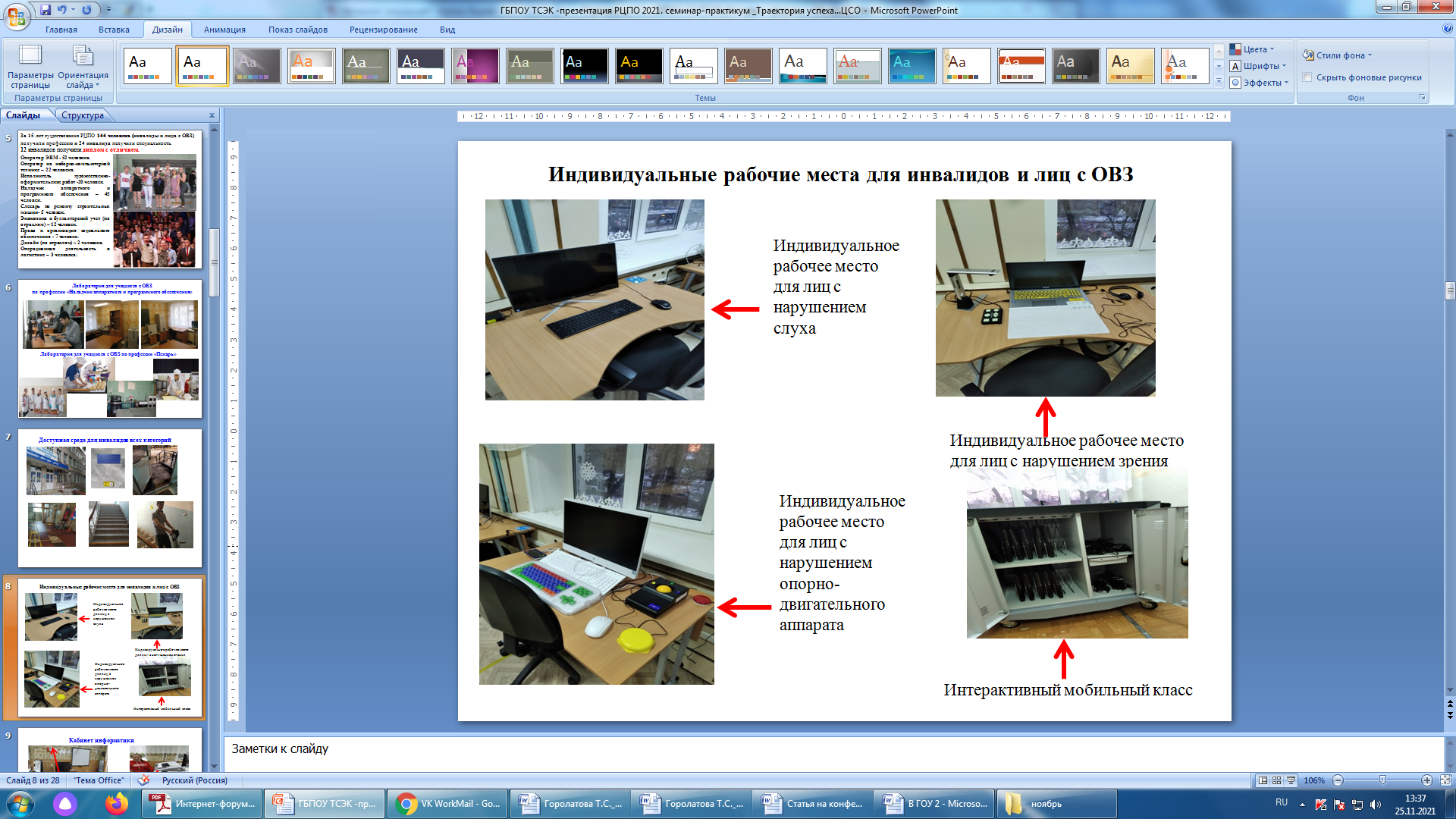

**Рис.1 «Индивидуальные рабочие места для инвалидов и лиц с ОВЗ»**

Все образовательные технологии рекомендуется применять как с использованием универсальных, так и специальных информационных и коммуникационных средств, в зависимости от вида и характера ограниченных возможностей здоровья обучающихся.

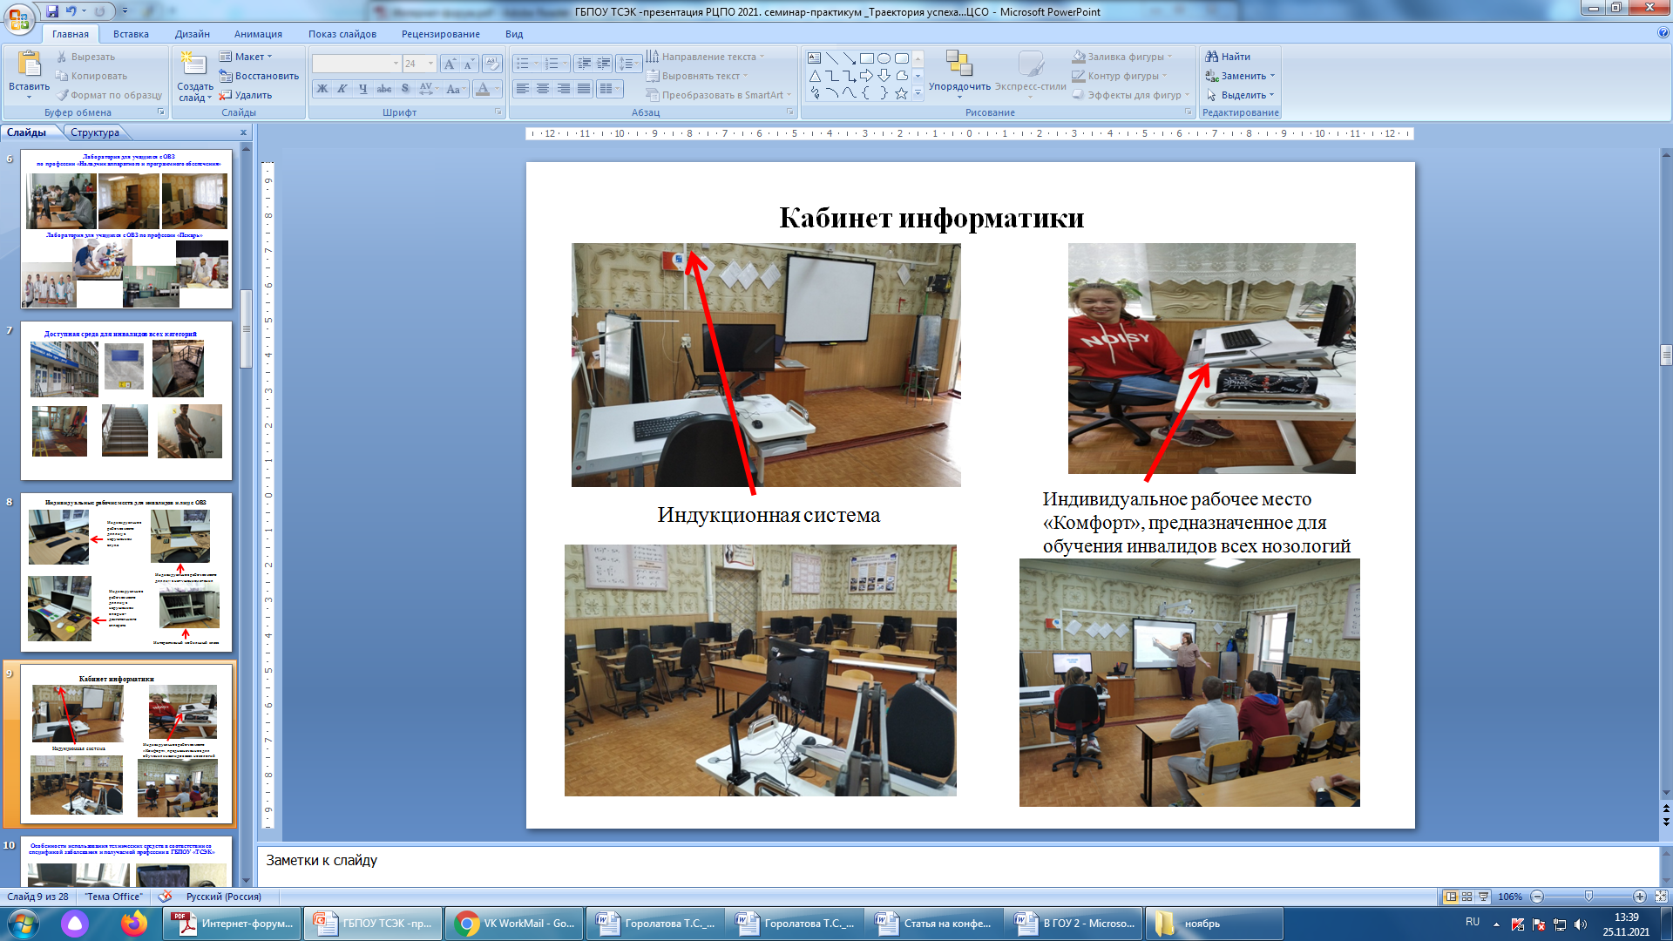

**Рис.2 «Использование специальных информационных и коммуникативных средств для обучения инвалидов и лиц с ОВЗ»**

Эффективной формой проведения онлайн-занятий являются вебинары, которые используются для проведения виртуальных лекций с возможностью взаимодействия всех участников образовательного процесса с применением дистанционных образовательных технологий, проведения семинаров, выступления с докладами и защиты выполненных работ, проведения тренингов, организации коллективной работы.

В связи с этим возникает необходимость понимания разработчиками новых информационных компьютерных технологий обязательности их универсальности по отношению к обучающимся с инвалидностью и обучающимся с ограниченными возможностями здоровья. Пренебрежение их специальными потребностями может привести к технологической дискриминации и, как следствие, к ограничению в образовательной и профессиональной дееспособности этой категории граждан, особенно в условиях глобализации образования и интеллектуальной деятельности.

Наибольшие надежды в сфере образования связываются с глобальной визуализацией учебного материала, применением интерактивных методов наложения текста на учебный видеоматериал, использованием систем распознавания речи, разработкой и внедрением систем текстового сопровождения речи преподавателя в реальном масштабе времени, интерактивными мультимедийными презентациями и максимальным озвучиванием образовательного процесса. В развивающемся информационном мире появляются новые ориентиры для образования лиц с ограниченными возможностями здоровья: персонализация образования, интеграция педагогических и информационных технологий, переход к открытому содержанию образования в связи с развитием интернет-технологий и сетевых ресурсов. Задача состоит в том, чтобы из каждой географической точки, где организован процесс преподавания или получения знаний лицами с ограниченными возможностями здоровья, дистанционно (с помощью телекоммуникаций) обеспечить доступ к информационным ресурсам, расположенным в любой другой географической точке мира. Студенты колледжа, проживающие в Самаре, Чапаевске, деревне Городок, обучаются с использованием дистанционных образовательных технологий. Каждый из них ежедневно присутствует на уроке вместе с другими студентами. Занятия для ММГ, находящихся в удаленном доступе ведутся в режиме on-lain конференций и с использованием дистанционных образовательных технологий. Задания для обучающихся с инвалидностью и ОВЗ размещены на сайте тсэк-до.рф. Используя сайт тсэк.до, студенты могут выполнять задания не сразу, а постепенно в зависимости от своего состояния здоровья. На тсэк-до.рф/course/view.php?id=456 расположены учебно-методические материалы, по направлениям подготовки и дисциплинам. Использование различных электронных образовательных ресурсов на уроке можно увидеть в расписании дистанционных занятий на рисунке 3.

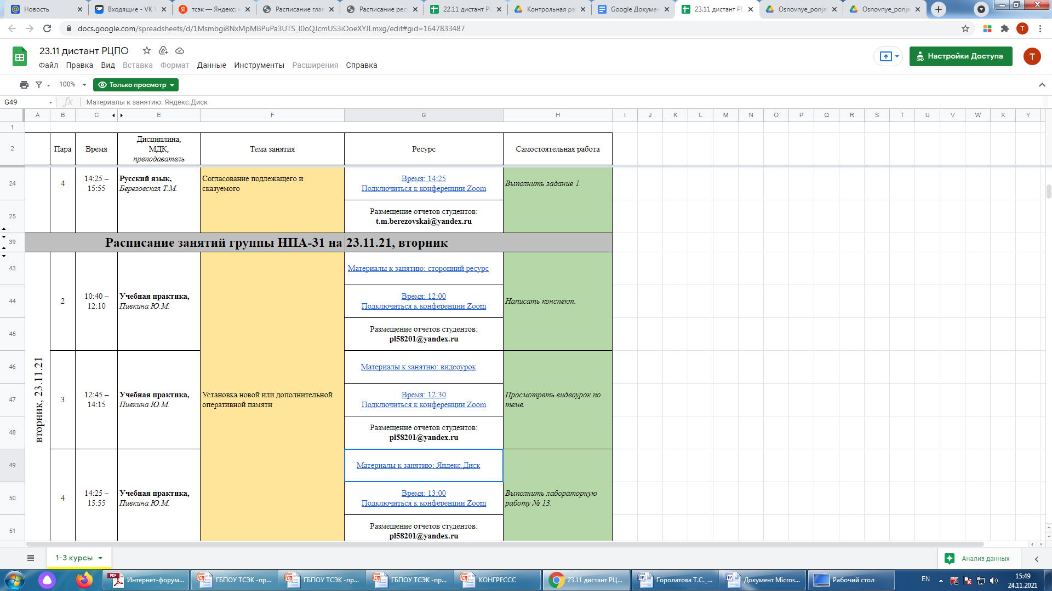

**Рис.3 «Расписание дистанционных занятий»**

Использование дистанционных технологий в образовании позволяет решить проблемы, возникающие перед людьми с инвалидностью и/или ограниченными возможностями здоровья. При изучении материала в электронном виде появляется возможность несколько раз повторять основные положения, широко использовать иллюстрированный материал.

Но одного умения правильно пользоваться технологиями, мало. Обучение — очень тонкий процесс, потому что он направлен на студентов, а они всегда чувствую фальшь. Настоящий «цифровой» преподаватель использует технологии не, потому что надо, а потому что не может не использовать. Ему самому это нравится. Если преподаватель любит свой предмет, это обычно происходит само собой, поскольку ему важно заинтересовать им своих учеников, и он находится в постоянном поиске новых методик и возможностей. А на этом пути рано или поздно он обязательно придет к применению цифровых технологий.

Материалами, расположенными на сайте они могут воспользоваться, если они пропустили занятия по болезни и/или другой причине. Там есть вся необходимая информация: лекции, видео материалы, задания для самостоятельной работы. Выполненные задания они отправляют преподавателям. Материалы для обучающихся с использованием дистанционных образовательных технологий представлены на рисунке 4 на примере урока по физике.

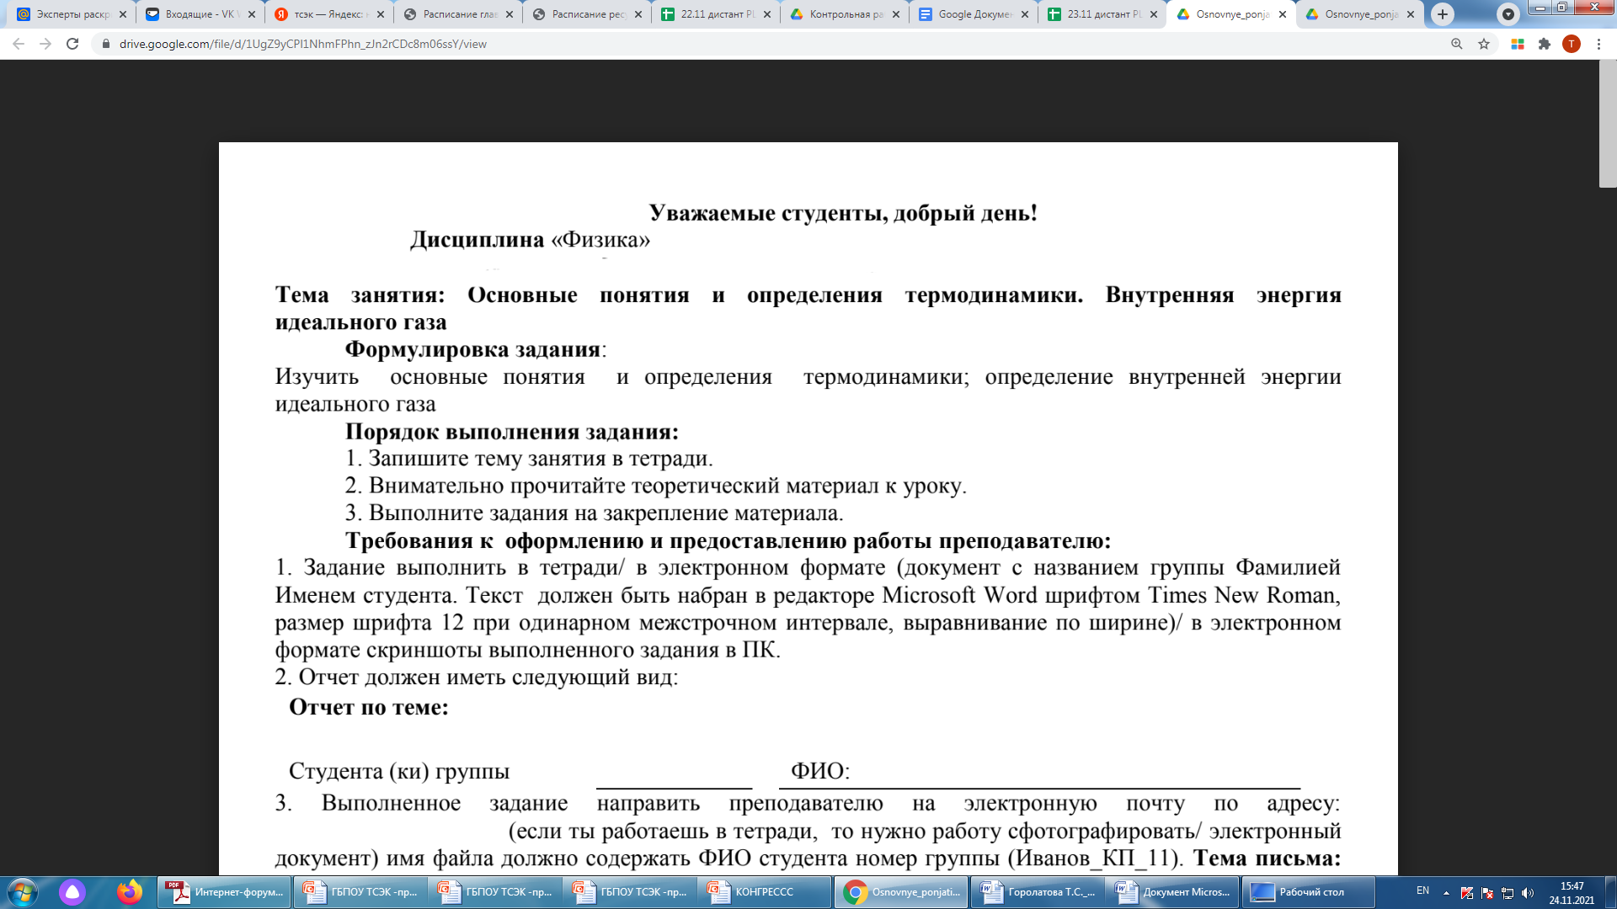

**Рис.4 «Материалы урока по физике»**

Применение цифровых технологий в обучении обучающихся с инвалидностью и/или ОВЗ позволяют выполнить такие задачи, которые способствуют развитию личностно-познавательных особенностей обучающихся с инвалидностью и ОВЗ.

Профессиональное образование инвалидов и лиц с ОВЗ должно адаптироваться к серьезным изменениям в спросе на квалифицированные рабочие ресурсы, обусловленным переводом информации в цифровую форму учебного процесса. Концепции и методы преподавания и обучения необходимо совершенствовать и адаптировать к новым требованиям.

Комплексное использование форм, методов, приемов и средств обучения и контроля с использованием дистанционных образовательных технологий, формирование активной жизненной позиции, готовности обучающихся с инвалидностью и ОВЗ к осуществлению профессиональной деятельности, стремления к самореализации формируют комфортные условия для обучения студентов в нашем колледже. Они активно участвуют во всех творческих мероприятиях, олимпиадах, конкурсах, викторинах, конференциях. Происходит формирование положительных личностных качеств, их морально-психологическая и профессиональная подготовка к самостоятельной жизни.

Список использованных источников:

1. Алехина С. В. Готовность педагогов как основной фактор успешности инклюзивного процесса в образовании / С. В. Алехина, М. Н. Алексеева, Е. Л. Агафонова // Психологическая наука и образование. - 2011. - N 1. -С. 83-92. - Библиогр.: с. 91.
2. Беленкова Л. Ю. Инновационные подходы к образованию детей с ограниченными возможностями здоровья: от интеграции к инклюзиции / Л. Ю. Беленкова. - (Инновации в образовании) // Интеграция образования. - 2011. - N 1. -С. 59-64.
3. Егоров П. Р. Адаптивные компьютерные технологии в инклюзивном образовании детей с проблемами зрения / П. Р. Егоров. - (Информатизация в образовании) // Инновации в образовании. - 2012. - № 7. -С. 101-106.
4. Жиркова С. Г. Формы и особенности применения инклюзивного образования / С. Г. Жиркова // Научное обозрение. - 2010. - N 1. -С. 79-83.
5. Любимов М. Л. Инклюзивное образование: помощь детям с ограниченными возможностями здоровья / М. Л. Любимов // Социальная педагогика. - 2012. - № 2. -С. 48-53.
6. Поляков В. Л. Учреждения среднего профессионального образования: от конкуренции - к развитию / В. Л. Поляков. - (Модернизация образования) // Среднее профессиональное образование. - 2010. - N 5.С. 2.
7. URL:http://www.//multiurok.ru/files/prezentatsiia-metody-i-priiomy-raboty-s-detmi-s-ov.html(дата обращения 13.02.2021)